作业4 SQL的一些尝试

班级： 07812201 学号： 1820221053 姓名： 曾泇睷

一、作业内容

请使用自己选择的DMBS尝试如下SQL，并分析结果

1. 理论上，空值将作为最大值排序，那么在运行SELECT MAX（Grade） FROM SC WHERE CNO = 1时，会返回空值还是真实的最高值？（P57）
2. 使用GROUP BY子句后，SELECT子句的列名列表中只能出现分组属性和集函数，那么在WHERE字句中，是否可以出现其他的属性？例如P59中，是否可以在WHERE中使用WHERE orderid = 1？
3. P61中，是否在HAVING SUM(quantity)>=30 可以写成 HAVING total_quantity >= 30?
4. P64,连接条件中的各连接字段类型必须是可比的，但不必是相同的，那么表R中VARCHAR(20)类型的A属性和表S中的CHAR(20)类型的A属性理论上是可以进行连接的。那么这两个表是否可以进行自然连接？如果可以，那么结果表中的A属性的类型是VARCHAR(20)还是CHAR(20)？

二、结果及分析

1.会返回真实的最高值

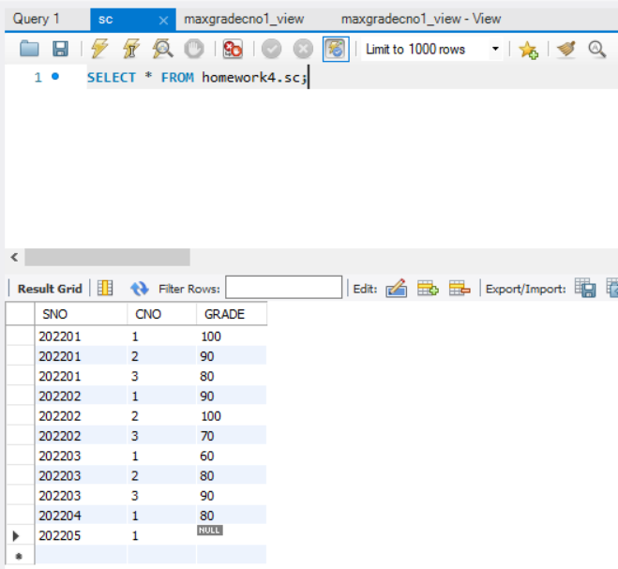

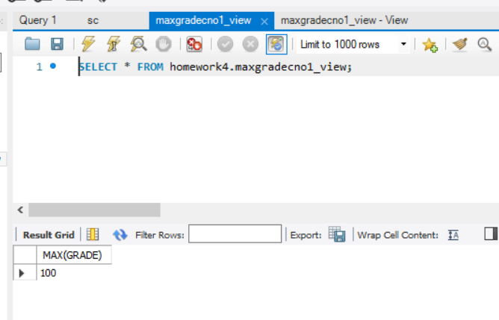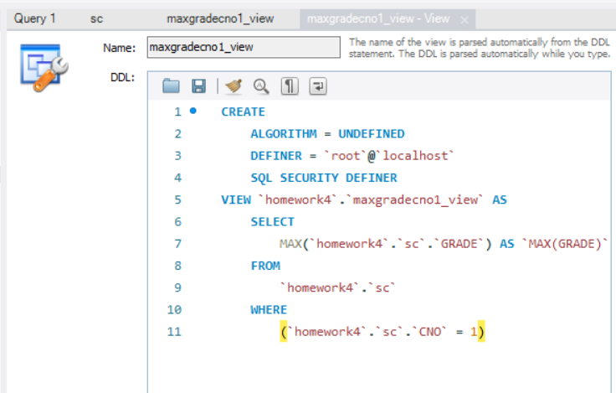

2. WHERE语句并不受GROUP BY语句限制，所以依然能过滤非分组的属性。

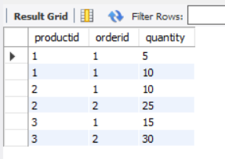

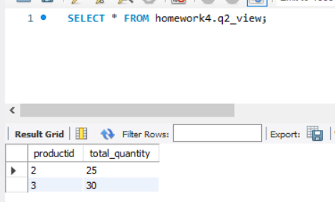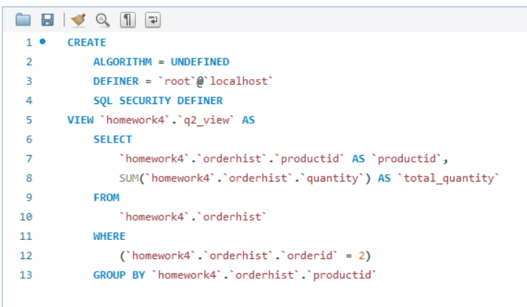

3. 是，两个语句都能实现同一种效果。



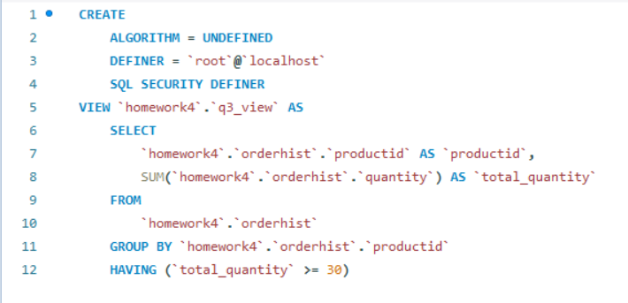

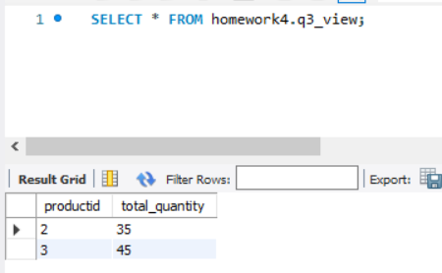

4.两个表依然可以进行自然连接，并且结果表中的A属性为VARCHAR类型。

